1. Elektrik enerjisini depolayan, kimyasal enerjisini elektrik enerjisine dönüştürebilen düzeneklere ne ad verilir?
A) Redresör B) Amplifikatör
C) Transistor D) Akümülatör

2. Alternatif akımı doğru akıma çeviren düzeneklere ne ad verilir?
- Redresör
- Transformatör
- Elektromıknatıs
- Elektrik motoru

3. Herhangi bir nedenle aşırı ısınan iletken telden yüksek akım geçmesi halinde devreyi açarak kesen araca ne ad verilir?
A) Anahtar B) Sigorta
C) Akümülatör D) Redresör

4. Bir elektrik devresinde elektrik motorunun dönüş hızını artırıp azaltmak için aşağıda sembolü verilen devre elemanlarından hangisi kullanılmalıdır?
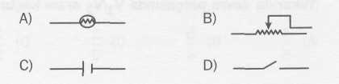

5. Bir elektrik devresi ile ilgili aşağıdaki bilgilerden hangisi doğru değildir?
- Elektrik akımı (+) kutuptan (-) kutba doğru akar.
- Elektron akımı (-) kutuptan (+) kutba doğru akar.
- Devredeki akım artıkça direnç artar.
- Devredeki seri bağlı üreteç sayısının artması,
akımı artırır.

6.
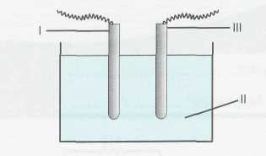

Yukarıda bir volta pilinin kesiti verilmiştir.
Pilin akım verebilmesi için I, II ve III numaralı
yerlere hangileri gelmelidir? 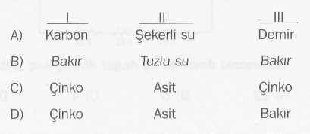
8.
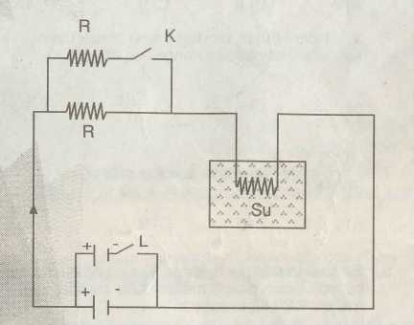
Kapta bulunan suya bırakılan elektrikli ısıtıcı suyu t sürede kaynatabilmektedir.
Suyun daha kısa bir sürede kaynadığını gözleyebil-mek için hangi değişiklikler yapılabilir?
- K anahtarı kapatılmalı.
- Kaptaki suyun miktarı azaltılmalı.
- L anahtarı kapatılmalı.
A) Yalnız I B) Yalnız II
C) I veya II D) II veya III

9.
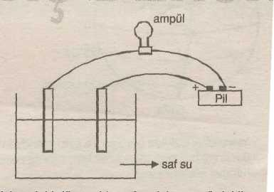
Yukarıdaki düzenekte saf su içine aşağıdakilerden hangisi konursa ampul yanmaz?
- Alkol
- HCI (hidroklorik asit)
- NaOH (Sodyum hidroksit)
- NaCI (Sodyum klorür)

10.

